Lutte contre les IST/VIH
Objectifs
- Décrire les différents facteurs impliqués dans la transmission des IST et VIH
- Proposer sur la base de la compréhension des ces facteurs, des interventions pour rompre la transmission des IST/VIH

Intérêts de la lutte contre les IST
- Réduire la morbidité les complications et la mortalité
  - Maladie bénigne → lésions invalidante (syphilis)
  - Issue défavorable de la grossesse et du fœtus
  - Perte économique et perte de productivité
- Lutter contre la transmission du VIH
  - IST = porte d’entrée du VIH
  - Urétrite gonococcique → excrétion du VIH 6 fois plus

Problématique :

Charge mondiale
- 340 millions : nouveaux cas annuel IST curables (15 – 49 ans)
- Principaux germes : T. pallidum, N. gonorrhoeae, C. tranchomatis et T. vaginalis
- Forte proportion en Asie et en Afrique subsaharienne
- Des millions de cas d’IST : VIH, Herpès virus, Papillomavirus et VHB

Syphilis à Madagascar
 | Femmes enceintes | Professionnels du sexe | Hommes ayant des rapports sexuels avec les hommes | Consommateurs de drogues injectables
% sérologie syphilitique positive | 3.41% | 15,6% | 5,1% | 5%

Transmission

Spécificité de la transmission des IST :

Réseaux sexuels
- Dynamique de la transmission des infections sexuellement transmissibles au niveau de la population
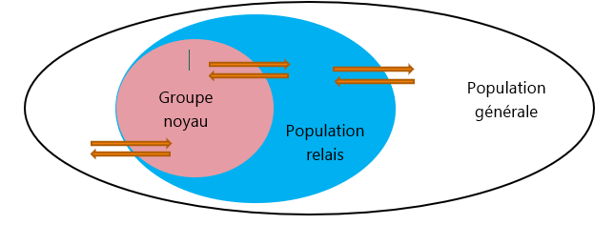
Exemple
- Noyau : PS
- Population relai : client de PS
- Population générale : client et femme / enfant du client

- Evolution vers l’épidémie dépend du taux de reproduction de base (R0 = nombre attendu de cas secondaires issus d’un cas)
R0 = β x D x C
  - β = efficacité de la transmission (infectiosité / contagiosité)
  - D = durée de la période contagieuse
  - C = cofacteurs (changements de partenaires sexuels)
- R0 ˃ 1 : risque d’épidémie
- R0 = 1 : endémie
- R0 ˂ 1 : possibilité d’une élimination

Cofacteurs
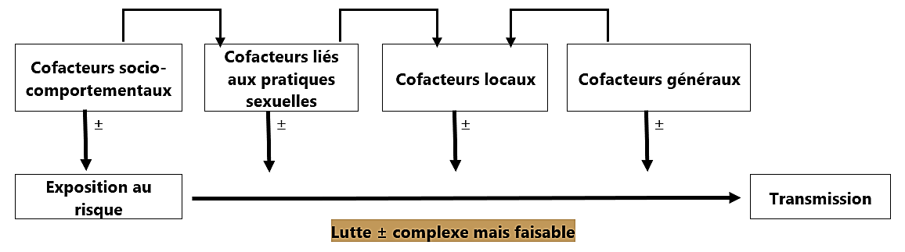
Exemple du VIH
- Cofacteur social : polygamie ou multipartenariat sexuel « autorisé »
- Cofacteur lié aux pratiques sexuelles : non utilisation de préservatif
- Cofacteur local : IST (herpès)
- Facteur général : femme
  - Homme → femme → femme → homme

Intervention de lutte

Bases générales

Identifier
- Les populations les plus à risque
- Les comportement ou les circonstances à risque
- Les meilleures interventions pour interrompre la chaîne de transmission

Hiérarchiser, appliquer à plus grande échelle et pérenniser les interventions

Comment rompre la transmission

Identifier les populations à risque
- Population générale
- Groupe dans une population
  - Professionnels du sexe (homme, femme et transsexuels)
  - Homme homosexuel / bisexuels
  - Population mobile ou en uniforme (routiers, militaires, …)
  - Consommateurs de drogues injectables
  - Détenus, en particuliers les jeunes
  - Réfugiés, personnes déplacées, jeune qui vivent dans la rue :
  - Touristes (tourisme sexuel)

Assurer un environnement social favorable à la santé
- Implication des leaders socio-politiques et de la population dans la lutte
- Diffusion d’informations exactes et explicites sur les pratiques sexuelles à moindre risque
- Lutte contre la stigmatisation sociale des maladies, pour éviter la formation de noyau et l’inaccessibilité aux formations sanitaires
- Mise en place d’un système de dépistage volontaire

Sexe sans risque ou à moindre risque
« Abstinence – Bonne fidélité – Condom – Dépistage »
- Abstinence ou retardement du début de l’activité sexuelle
- Fidélité à un seul partenaire
- Usage correct et régulier des préservatifs (condoms)
- Dépistage volontaire → traitement précoce

Dans le cadre du VIH : prise en charge des IST
- IST : porte d’entrée pour le VIH → traitement
- Patient IST : conseil axé à la sérologie VIH
- Dépistage
- Traitement précoce et correct

Particularité de la prise en charge
- Présence de services de soins pour les populations prioritaires : SRA, service amis des jeunes, …
- Diagnostic et traitement des infections asymptomatiques
- Approche syndromique : prise en charge écoulement vaginal
- Prise en charge des partenaires sexuels
- Banque de données analysées → planification

Autre interventions
- Renforcer la capacité des systèmes de santé d’assurer une prestation de services efficace
  - Disponibilité de kit de prise en charge
  - Amélioration de la capacité du personnel
  - Accessibilité (géographique et financière) du dépistage et du traitement
- Cibler particulièrement les populations à haut risque
  - Informer sur les IST au moins 90% des personnes des groupes vulnérables jugés prioritaires
  - Dispenser à ces groupes les interventions dont elles ont besoin
  - En tenant compte de l’âge des élèves, dispenser une éducation sexuelle complète à l’école
  - Rendre les services de santé plus accueillants selon l’âge des patients
Mais attention à la stigmatisation
- Sensibiliser les leaders socio-politiques et la population
- Collaborer avec les média
- Effecteur une meilleure surveillance
Particularité de l’infection à VIH : 3 niveaux de l’épidémie
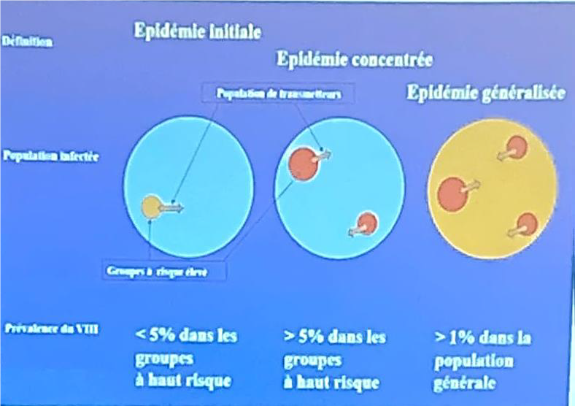
Prévalence du VIH
Pop infectée
˃ 1% dans la population générale
˃ 5% dans les groupes à haut risque
5% dans les groupes à haut risque
Pop des transmetteurs
Groupe à risque élevé
Epidémie initiale
Définition
Epidémie concentrée
Epidémie généralisée

Interventions supplémentaires
- Conseil à toutes occasions (patients IST, tuberculeux, CPN, …), réalisation de la sérologie VIH
- Présence d’un système de dépistage volontaire accessible ou gratuit
- Prévention de la transmission mère-enfant (PTME)
- Exploitation des sujets « highly exposed persistently seronegative (HEPS) »
- Pratique de la circoncision

Conclusion
- La lutte contre les IST est complexe, étant donné l’existence de plusieurs cofacteurs socio-culturels
- Elle est, par contre, faisable en impliquant aussi bien les leaders socio-politiques et la communauté

